# 计算机网络作业【2020.9.23】

## [教材1-系统方法] 1-3 题

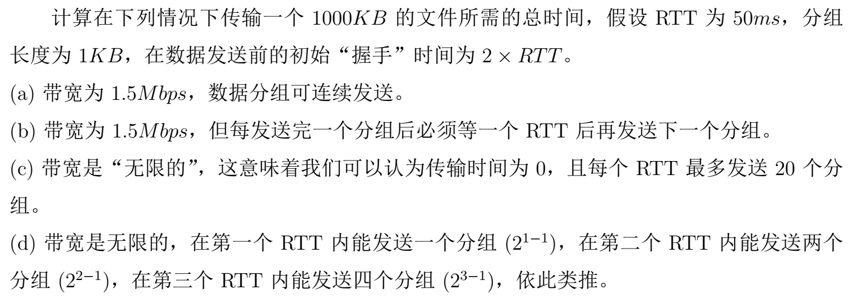

## [教材1-系统方法] 1-20 题



## 【调研思考题】

近年来软件定义网络（Software-defined Network，SDN）受到业界的热捧，请调研并回答下列问题：

1. 软件定义网络的核心思想是什么，其主要解决目前网络的什么问题？
2. 软件定义网络是否有助于解决教材中提到的网络设计的四大需求？为什么？
3. 当软件定义网络出现之后，是否还需要分层的网络体系结构？为什么？

## 【作业要求】

1. **用作业本（鼓励用旧本子，接着写即可）**

2. **手写**

3. **抄题**

4. 计算过程要有步骤，先定义变量，列写变量算式，再代入数据计算；无步骤直接用数字计算的，判定为做错

5. [教材1-系统方法] 1-3 题，需要**作出时间线计算图，参考如下**。

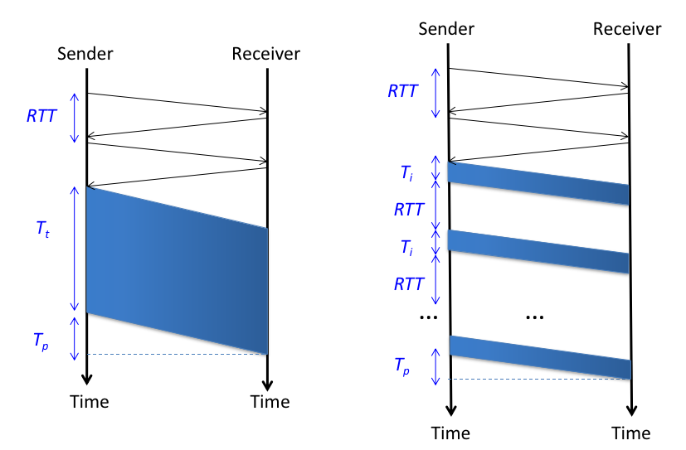

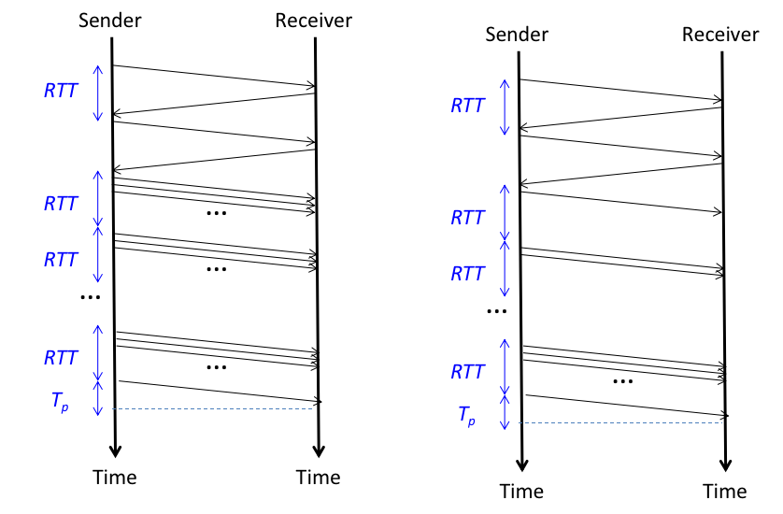

6. 一个星期的2次作业，**下一周的周一收**

## 所用教材

[教材1-系统方法] 计算机网络-系统方法（第五版），机械工业出版社，2011

[教材2-吴功宜] 计算机网络（第三版），清华大学出版社，2011